附件2：商河县农业农村局依申请公开流程图
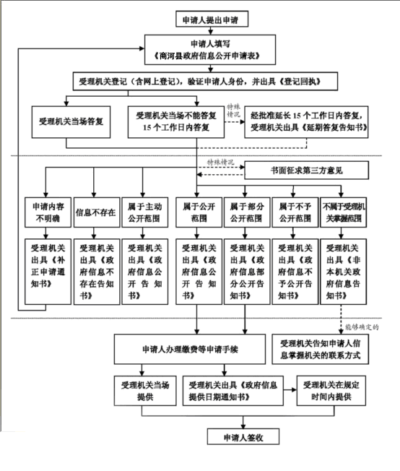 |  |  | 申请  接受  申请  处理  信息  提供

